PRESSE-INFORMATION

Redaktion:
STAHLWILLE Pressebüro Tschorn & Partner
Eduard Wille GmbH & Co. KG Kay-Uwe Müller
Lindenallee 27 Postfach 10 11 52
42349 Wuppertal 69451 Weinheim
Tel. (0202) 47910 Tel. (06201) 5 78 78
www.stahlwille.de www.pressebuero-tschorn.de

Für den universellen Einsatz in der Kfz-Werkstatt
Stahlwille: Radmontage-Set im praktischen Kunststoffkasten für preisbewusste Profis

Zeitdruck und hohe Beanspruchung gehören in Kfz-Werkstätten zum Arbeitsalltag. Neben Fachwissen und Erfahrung sind zuverlässige Werkzeuglösungen gefragt, um unter diesen Voraussetzungen eine gleichbleibend hohe Qualität abliefern zu können. Mit dem Radmontage-Set 750NR/200/3/1 vom Werkzeugspezialisten Stahlwille sind professionelle Anwender bestens gerüstet für den schnellen und sicheren Radwechsel und viele weitere Arbeiten, die einen kontrollierten Schraubenanzug erfordern. Stahlwille spricht damit vor allem Betriebe an, die ein ebenso zuverlässiges wie robustes Drehmomentwerkzeug im Preiseinstiegsbereich benötigen und dabei nicht auf Präzision und Qualität verzichten wollen.

Herzstück des Sets ist der neue Feder-Drehmomentschlüssel 750NR/200. Hergestellt aus hochwertigem Stahl mit mattem Finish ist der strapazierfähige und wartungsarme Schlüssel „Made in Germany“ besonders robust und langlebig. Ein Kniehebel als Schaltmechanismus erzeugt beim Erreichen des eingestellten Drehmomentwertes einen deutlich hör- und fühlbaren „Klick“. Das sorgt für eine sehr sichere und präzise Anwendung. Nach der Entlastung ist das Werkzeug sofort wieder funktionsbereit. Eine gut ablesbare Doppelskala (N·m / ft·lb) mit zusätzlicher Feinskala ermöglicht eine einfache Einstellung und Kontrolle des vorgegebenen Drehmoments. Der Messbereich reicht von 40 bis 200 N·m.

Der Arbeitswinkel der fest verbauten Feinzahnknarre beträgt nur 6°. Die Umschaltfunktion der Knarre gestattet einen raschen Wechsel zwischen Rechts- und Linksanzug.

Neben dem Drehmomentwerkzeug gehören zum Set auch drei farbcodierte Steckschlüsseleinsätze mit 1/2“-Vierkantaufnahme in den für Radschrauben gängigen Schlüsselweiten 17 mm (grün), 19 mm (blau) und 21 mm (rot) sowie eine 130 mm Verlängerung.

Weitere Informationen: www.stahlwille.com

Fotos: Stahlwille
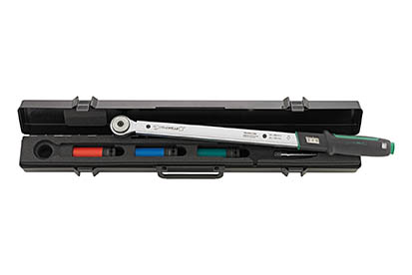
Das Radmontage-Set 750NR/200/3/1 für den schnellen und sicheren Radwechsel und viele weitere Arbeiten, die einen kontrollierten Schraubenanzug erfordern.

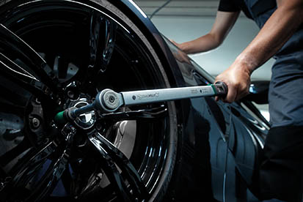
Die Baulänge von 680 mm ermöglicht große Hebelkräfte und damit kräfteschonendes Arbeiten.

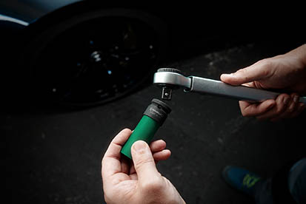
Die Kugelarretierung des ½“-Vierkantantriebes der Knarre unterstützt die sichere und flexible Verwendung von verschiedenen Steckschlüsseleinsätzen.

